Tannenbaum Vorlage #10

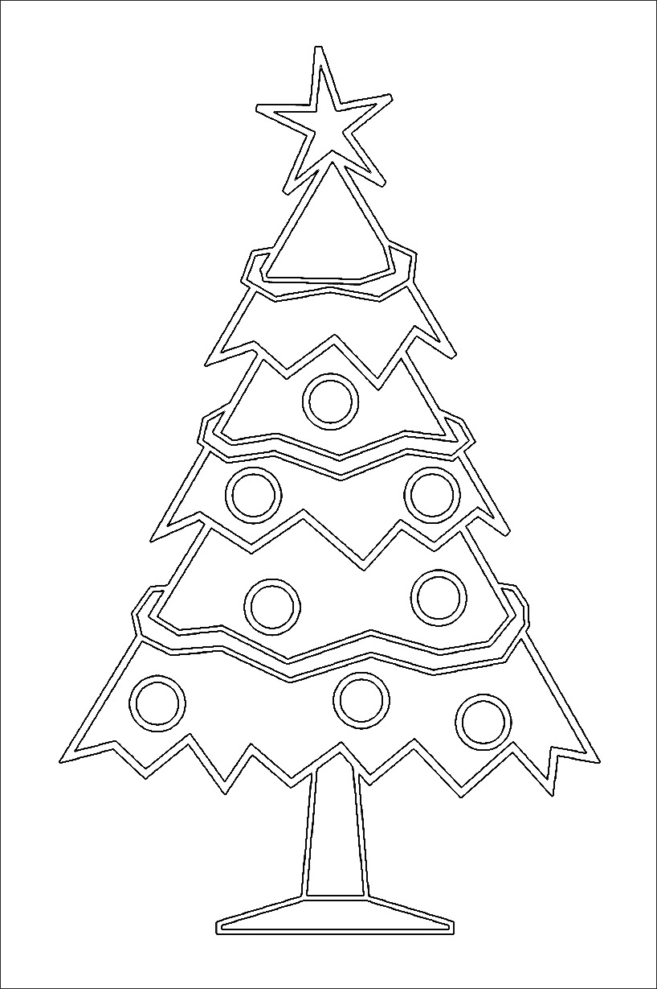

https://muster-vorlage.ch

